西醫基層臺北區115年第1次共管會議(115.3.13)宣導事項
項目1
案由 | 「65歲以上長期使用3種以上相同半衰期安眠用藥」管理案
會議決議 | - 協助轉知院所應審慎評估並合理使用安眠類用藥。
備註 | 討論事項第3案

項目2
案由 | 114年論質計畫慢性病照護獎勵金
會議結論 | - 115年2月23日啟動114年度DM、CKD、DKD方案及第八部第三章（個案資訊整合及鼓勵資料上傳）獎勵金結算作業，後續將依健保署通知得獎名單，撥付各項獎勵金，健保署臺北業務組預計針對收案情形績優院所，頒以獎狀表揚及鼓勵。
備註 | 報告事項第3案

項目3
案由 | 請鼓勵會員踴躍加入DM/CKD計畫
會議結論 | - 與各區公、協會合作辦理宣導課程，協助媒合執行成效良好之醫師擔任講師分享實務經驗不足，健保署臺北業務組協助說明計劃內容，共同推廣。  - 健保署於VPN（路徑：醫務行政/特約機構作業/試辦計畫/參與人員_明細）有建置「試辦計畫參與人員明細及效期」，請院所定期檢視，並於屆期前申請展延。  - DM團隊醫事人員若為醫師加另一專業人員執行，追蹤及年度評估費用以該項醫令點數之80%申報。
備註 | 報告事項第3案

項目4
案由 | 115年度全民健康保險西醫基層總額品質保證保留款實施方案
會議結論 | - 健保署115年1月20日健保醫字第1150100855號公告有關115年度全民健康保險西醫基層總額品質保證保留款實施方案，修訂內容如下：  - 獎勵指標修訂：獎勵指標第4項調整為「診所預防保健執行率應超過該年度所屬科別20百分位，即>20百分位」。  - 權重和調整：獎勵指標第4項由18%下修為6%，獎勵指標第8至10項，其每項指標由2%調升為6%。
宣導內容 | - 健保署臺北業務組業餘115年2月4日以電子郵件公告西醫基層診所，方案內容請參考健保署全球資訊網/健保服務/健保醫療費用/醫療費用申報與給付/醫療費用支付/醫療費用給付規定/各分區業務組總額專區/臺北業務組總額專區/西醫基層/西醫基層總額品質保證保留款/115年西醫基層總額品質保證保留款實施方案（115.01.29新增）查詢下載。（網址：https://www.nhi.gov.tw/ch/cp-5734-1ae9f-2785-1.html）  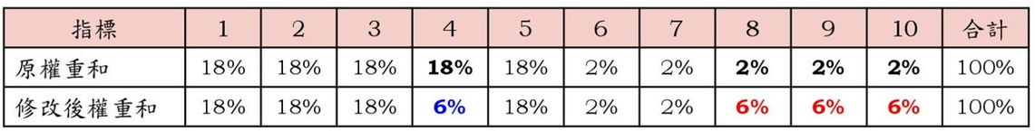
備註 | 報告事項第3案

項目5
案由 | 114年第3季臺北區西醫基層醫療服務品質資訊公開指標
會議結論 | - 114年第3季臺北區西醫基層醫療服務品質資訊公開指標，計有2項負向指標高於參考值及全署平均值，請協助轉知院所合理申報，健保署將持續加強監測及輔導。  - 指標2-1「門診抗生素使用率」較去年同期負成長1.01%  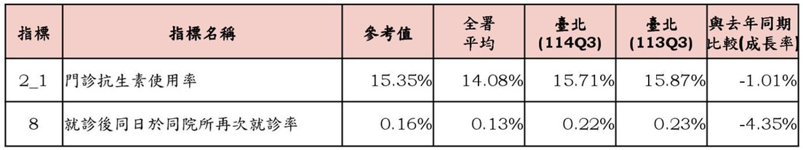  - 指標8「就診後同日於同院所再次就診率」較去年同期負成長4.35%
備註 | 報告事項第3案
項目6
案由 | 請依「全民健康保險醫療費用申報與核付及醫療服務審查辦法」相關規定，確實核對申報資料之完整性及正確性
會議結論 | - 有關健保醫療費用申報，請依「全民健康保險醫療費用申報與核付及醫療服務審查辦法」第18條第1項第4款規定，確實核對申報資料填載之完整性及正確性。
備註 | 報告事項第3案

項目7
案由 | 疾管署修訂兒童常規疫苗、成人肺炎鏈球菌疫苗、新冠疫苗及流感疫苗接種處置費補助作業計畫
會議結論 | - 115年3月1日（含）後接種之兒童常規疫苗、成人肺炎鏈球菌疫苗及流感疫苗劑次，同新冠疫苗作業模式，僅需上傳/登錄接種紀錄至NIIS，疫苗接種處置費改由疾管署每月依NIIS核算核付清冊，函送健保署核付費用，無需進行申報。  - 公費疫苗接種處置費，自115年3月1日起（依接種日期）調升：  - 6歲以下（接種日未滿7歲）幼兒每劑次由新臺幣100元調升為200元。  - 其餘接種對象由新臺幣100元調升為150元。  - 相關修訂資料業更新於健保署全球資訊網/健保服務/行政協助業務/行政協助業務相關規定之網頁。
備註 | 報告事項第3案

項目8
案由 | 基層院所依規定適切運用開放表別項目
會議結論 | - 對有醫療需求之民眾適切的運用開放表別項目，並依各項診療項目訂定規範（如：限由專任醫師、適應症…）執行服務，提升西醫基層醫療服務之範疇。  - 另為確保合理之費用申報，健保署臺北業務組持續監測並進行必要之管理。
備註 | 報告事項第3案

項目9
案由 | 115年春節長假期VPN維護
會議結論 | - 115年春節長假期VPN維護已開放，另當年度可於健保署VPN/醫務行政/看診資料及掛號費維護，逐次或一次登錄長假期服務時段。
宣導內容 | 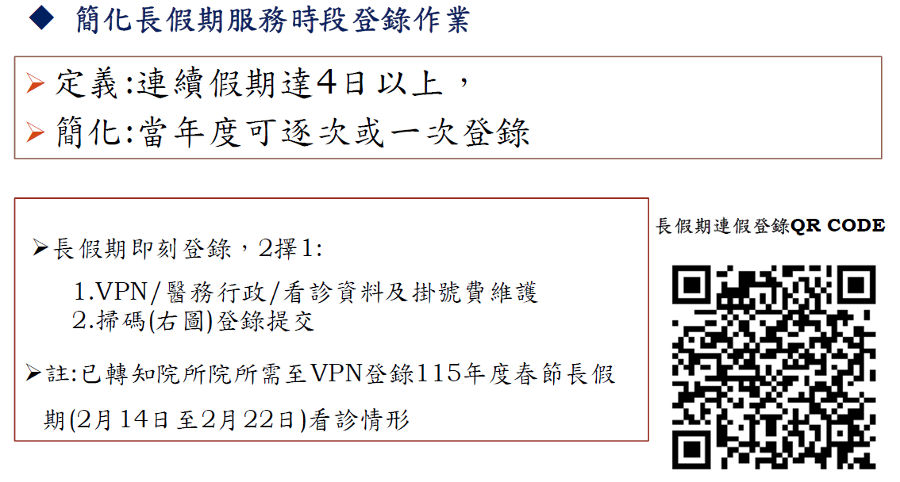
備註 | 報告事項第3案

